# Fetch

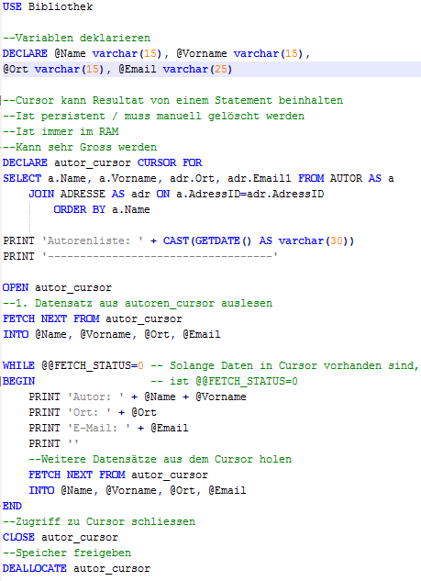

# Grant

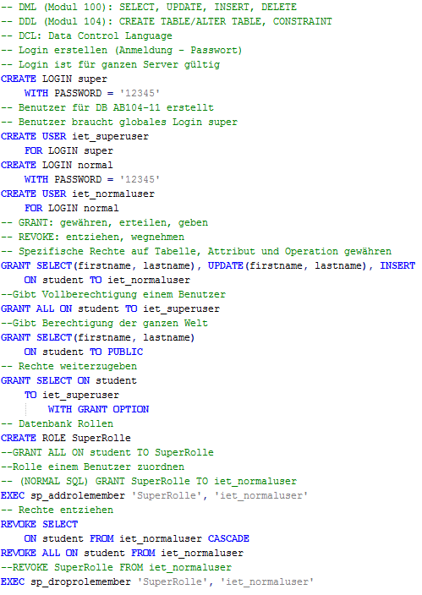

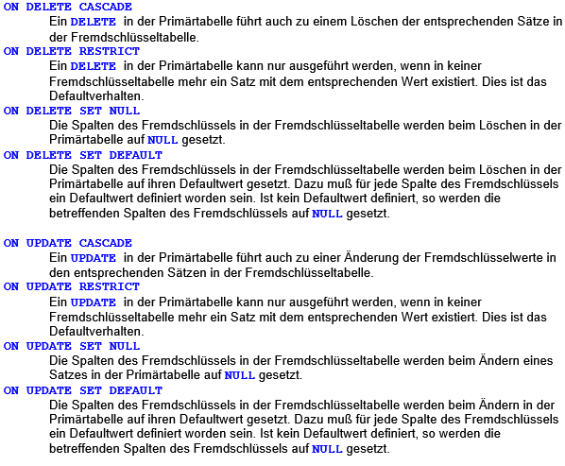

# Backup & Restore

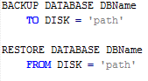

# Indexierung

# **DML = Data Manipulation Language**

## SQL-Befehle

|  |  |
| --- | --- |
| **Befehl** | **Funktion** |
| SELECT column_name,column_name  FROM table_name; | Wählt Werte aus der Tabelle aus |
| INSERT INTO table_name (column1,column2,column3,...)  VALUES (value1,value2,value3,...); | Fügt Werte in eine Tabelle ein |
| UPDATE table_name  SET column1=value1,column2=value2,...  WHERE some_column=some_value; | Aktualisiert Werte in einer Tabelle |
| DELETE FROM table_name  WHERE some_column=some_value | Löscht Werte aus einer Tabelle |
| SELECT *column_name(s)* FROM *table1* LEFT JOIN *table2* ON *table1.column_name*=*table2.column_name*; | Verbindet zwei Tabellen miteinander. Erste die linke dann die Rechte Tabelle. |

## Aggregatsfunktionen

|  |  |
| --- | --- |
| **Funktion** | **Beschreibung** |
| SELECT SUM(column_name)  FROM table_name; | Summiert die Werte einer Spalte |
| SELECT AVG(column_name)  FROM table_name | Gibt den Durchschnitt der Werte einer Spalte zurück |
| SELECT COUNT(column_name)  FROM table_name; | Gibt die Anzahl von Datensätzen in einer Spalte zurück |
| SELECT MIN(column_name)  FROM table_name; | Gibt den kleinsten Wert einer Spalte zurück |
| SELECT MAX(column_name)  FROM table_name | Gibt den grössten Wert einer Spalte zurück |

# **DDL = Data Definition Language**

## Befehle

|  |  |
| --- | --- |
| **Befehl** | **Funktion** |
| DROP TABLE table_name | Löscht eine Tabelle |
| DROP DATABASE database_name | Löscht eine Datenbank |
| ALTER TABLE table_name  ADD column_namedatatype | Fügt eine Spalte zur Tabelle hinzu. |
| CREATE TABLE table_name  (  column_name1 data_type(size),  column_name2 data_type(size),  column_name3 data_type(size),  ....  ); | Erstellteine Tabelle |
| CREATE DATABASE dbname; | ErstellteineDatenbank |

## Beziehungen

# Constraints

# Begriffe